Поэзия — это песня души

Памяти г-на Гао Мана

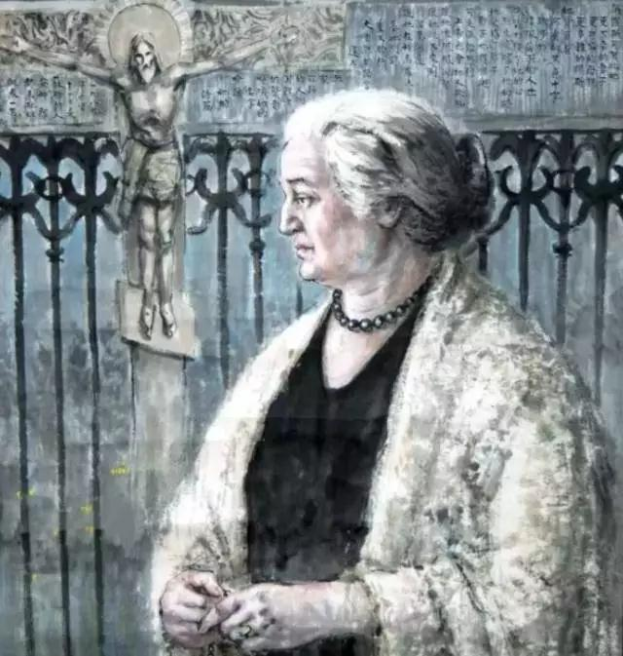
安娜·阿赫玛托娃 高莽水墨画肖像
Ахматова. Рисунок тушью Гао Мана

Анна Ахматова (1899-1966), знаменитая поэтесса русского Серебряного века, имеет в России высокий авторитет. Её называют «Луной русской поэзии», сравнивая с «Солнцем русской поэзии» — Александром Пушкиным. Это показывает, какой высокий статус и влияние имеет Ахматова в глазах любителей поэзии.

В Китае г-н Улань Хань (乌兰汗) является первым и лучшим переводчиком поэзии Ахматовой. «Улань Хань» — это литературный псевдоним Гао Мана (高莽). Поэтические переводы подписаны «Улань Хань», а живописные картины — «Гао Ман». На самом деле «Гао Ман» также является псевдонимом. Его настоящее имя «Сун» (宋), но мало кто знал это.

В 1991 году Улань Хань опубликовал сборник своих переводов стихов Ахматовой «Любовь». Он перевёл более 200 лирических стихотворений и семь поэм Ахматовой, в том числе, сложную «Поэму без героя».

В 2007 году издательство Guangxi Normal University (广西师范大学 — Педагогический университета Гуанси) опубликовало два тома «Русских литературных портретов — сборник переводов Улань Ханя». В этом сборнике больше всего поэтических переводов стихов Ахматовой. В предисловии к «Антологии поэзии» Гао Ман особо упомянул тот груз, который он долгое время ощущал в своём сердце, и тот стыд, который невозможно было устранить. Причина в том, что в своём отношении к Ахматовой он прошёл путь от превратного понимания к признанию и искреннему восхищению поэтом; этот путь был болезненным, извилистым, долгим и длился десятилетиями.

Гао Ман родился в 1926 году в Харбине, окончил десятилетнюю церковную школу, управляемую русской диаспорой. Большинство его одноклассников — дети русской диаспоры. Все учителя были русскими, поэтому он очень свободно говорил по-русски.

В 1946 году Харбин был освобождён от японских захватчиков, и 20-летний Гао Ман стал работать в редакции газеты Beiguang Daily (北光日报 — ежедневник «Северное сияние»). Впервые он узнал имя Ахматовой из российских газет. В то время журналы «Звезда» и «Ленинград» подвергли жёсткой критике произведения поэта Ахматовой и писателя Зощенко. Они обвинялись в «отсутствии идеологии» и «клевете» на советскую действительность. Некоторые даже оскорбляли Ахматову, говоря, что она была «взбесившейся барынькои, мечущейся между будуаром и моленной» и «блудницей и монахиней, у которой блуд смешан с молитвой».

В 1948 году Гао Ману было 22 года. По договорённости с начальством он участвовал в переводе Постановления Оргбюро ЦК ВКП(б) и доклада Жданова. При этом он, естественно, поверил этим документам, он не читал ни одной из работ Ахматовой и, исходя из этого доклада, думал, что Ахматова — «плохой поэт, который развращает молодёжь». Гао Ман в то время не понимал, насколько сильно пострадала Ахматова: её мужа Гумилёва расстреляли, а её сына Льва Гумилёва трижды сажали в тюрьму и приговаривали к ссылке. Её саму исключили из Союза писателей, она потеряла возможность публиковать произведения, её жизнь оказалась в ловушке крайней нищеты.
Кто бы мог ожидать, что эта, кажущаяся слабой поэтесса выдержит эту череду ударов: её дух было не сломлен, и она выразила в своих стихах опыт страданий народа с упорством и силой, которые невозможно представить обычным людям! В тёмные годы, когда она была вынуждена жить, как в могиле, кто дал ей мужество жить? Это земля, это люди, это муза, это Данте, это музыка Шостаковича, это религиозная вера, которая помогала переносить страдания, это чувство своей поэтической миссии...
В 1954 году 28-летний Гао Мань был переведён в Пекин для работы переводчиком в Обществе китайско-советской дружбы. Он сопровождал делегацию китайских писателей на втором съезде Союза писателей СССР. В то время членство Ахматовой в Союзе писателей СССР было восстановлено, и она тоже присутствовала на встрече в составе ленинградской делегации. Делегация китайских писателей и ленинградская делегация проживали в одной гостинице в Москве и встречались каждый день. Гао Ман имел возможность встретиться и пообщаться с Ахматовой. К сожалению, в то время его сознание всё ещё было затуманено превратным мнением об Ахматовой, поэтому он упустил редкую возможность для общения. Гао Ман не знал, что именно в самые трудные дни изгнания из Союза писателей Ахматова жила, переводя иностранную поэзию. Она сотрудничала с синологом Федоренко и переводила шедевр поэта Цюй Юаня «Ли Сао» — «Скорбь изнанника», а также переводила стихи Ли Бо (Ли Бай) и Ли Шанъиня. Эти переводы внесли немалый вклад в распространение китайской литературной классики в России.

После десяти лет беспорядков «Культурной революции» и наступления нового периода реформ и открытости сознание людей сильно изменилось. По словам самого Гао Мана, «Казалось, будто у меня снова выросла голова. Теперь всякий раз, сталкиваясь с чем-то, я перестал слепо следовать за чужими указаниями и начал думать самостоятельно».

В начале 1980-х Гао Ман познакомился со стихами Ахматовой на русском языке, опубликованным в США, и начал внимательно читать. С момента завершения её поэмы «Реквием» до первой публикации прошло 47 лет, почти полвека поэма пребывала в забвении. После прочтения «Реквиема», Гао Мана охватило душевное волнение, которое долгое время было трудно успокоить. В конце концов, он понял, почему так много русских читателей любят стихи Ахматовой и почему её считают Луной русской поэзии. Поэт, казалось бы, слабая женщина, перенесла так много ударов, клеветы, унижения и страданий, но она стойко перенесла их и выстояла. Она использует стихи, чтобы призвать к верховенству закона и защитить человеческое достоинство. Какая стойкая духовная сила! Гао Ман считает, что «Реквием» — знаковое и великое произведение. Ахматова, как и Данте, описывает человеческие страдания и достойна быть великим русским поэтом в 20-м веке.

Гао Мань в это время чувствовал себя виноватым за перевод политического отчёта Жданова и сожалел о том, что не воспользовался возможностью встретиться и пообщаться с поэтом. Как китайский учёный и переводчик, он должен был выразить свою искреннюю благодарность поэту и поблагодарить её за трудолюбие и труд в переводе поэмы «Ли Сао» и стихов Ли Бо (Ли Бая). Сложно найти того, кто упустил бы эту возможность. То, что волнует и восхищает, — это то, что г-н Гао Ман пересмотрел свои заблуждения с мужеством, искренностью и покаянием. Оглядываясь на свою жизнь, он не скрывал своих ошибок. В его словах мы чувствуем искренность, широту и чистосердечие.

Г-н Гао Ман писал в своей книге «Серебряный век»: «Ахматова считает, что страдания — это переживание, от которого люди не могут избавиться. Она верит в Царство Небесное, а также верит в людей и верит в будущее. Когда пришёл злой рок, она проявила бОльшую смелость и стойкость, чем Маяковский, Есенин и Фадеев. Она не отчаивалась и не совершала самоубийства. Она была от начала и до конца со своим многострадальным народом, и писала свои сочинения усердно и молча. За год до своей смерти она написала: «Я никогда не переставала писать стихи. Для меня в них связь моя со временем, с жизнью моего народа. Я жила теми ритмами, которые звучали в героической истории моей страны. Я счастлива, что жила в эти годы и видела события, которым не было равных». Г-н Гао Ман считает, что счастье Ахматовой заключается в том, что она действительно записала голос сердец и умов людей той эпохи. Просто эпоха была слишком жестокой для поэтов.

Г-н Гао Ман хотел сделать всё возможное, чтобы перевести произведения Ахматовой, и даже хотел перевести все её произведения на китайский язык. Кажется, он хотел таким образом выразить своё уважение поэту и тем самым искупить свои ошибки. Гао Ман продолжал переводить лирические стихи и поэму Ахматовой более 20 лет, сочетая перевод и исследование, чтобы углубить своё понимание оригинальных произведений, переводить стихи и поэмы и изо всех сил стараться воспроизвести стиль и очарование оригинальных стихов. Его переводы были высоко оценены читателями и учёными.

В октябре 1989 года Гао Ман имел возможность побывать в Ленинграде, специально посетил кладбище Ахматовой в пригороде Комарово, опустился на одно колено и возложил букет роз, чтобы выразить сложное чувство своего уважения и стыда. Непреклонная и неукротимая муза Ахматовой, выразившая страдания русского народа, выдающиеся переводы её стихов Улань Хань, открытость и искренность г-на Гао Мана, одинаково трогательны.

6 октября 2017 года уважаемый переводчик и художник Гао Ман умер в возрасте 91 года. 10 октября около 200 человек пришли на кладбище Бабаошань, чтобы проводить его.

В октябре 2018 года Шанхайской издательство культуры (上海文化出版社) выпустило сборник поэм Ахматовой «Реквием», сборник лирических стихотворений «Я буду любить» и сборник прозаических произведений «Воспоминания и очерки», которые явились плодом долгих лет кропотливой работой г-на Гао Мана. Появление трёх томов стихов и эссе также является лучшим ознаменованием первой годовщины смерти г-на Гао Мана.

Господин Гао Ман сказал: «Поэзия — это песня души». По моему мнению, перевод поэзии, в свою очередь, — это отклик души. Только искренние и честные переводчики поэзии могут переводить глубокие и трогательные произведения.

Гу Юй. Перевёл Игорь Бурдонов, апрель 2020
"Tianjin Daily" 2020, 4, 10 приложение "Man Tingfang" ("Мань-тин-фань")

11 апреля 2020 г.

От переводчика:

10 апреля Гу Юй написал мне в письме:

Сегодня в газете города Тяньцзинь опубликованно моё эссе на тему «Поэзия － это песня сердца», в котором вспоминаю моего уважаемого учителя Гао Мана, выдающегося поэта, писателя, переводчика, художника. Он был главным редактором журнала «Мировая литература». Он перевёл стихотворения и поэмы Анны Ахматовой лучше всех. Ещё он рисовал портреты многих русских писателей и поэтов, в том числе и Льва Толстого, Чехова, Пастернака, Есенина и других.
Мы с ним познакомились в апреле 1980 года. После знакомства он помогал мне, непрерывно давал мне возможность переводить стихи современных русских поэтов.
Он родился в городе Харбин, учился в школе русских детей. Поэтому он говорит по-русски, как по-китайски.
Профессор Хао сказал мне, что в последнее время Вы с ним читаете роман Цао Сюецина «Сон в красном тереме». А предисловие этого романа издания 1995 года принадлежит его перу.
Посылаю это эссе о моём учителе Гао Мане.

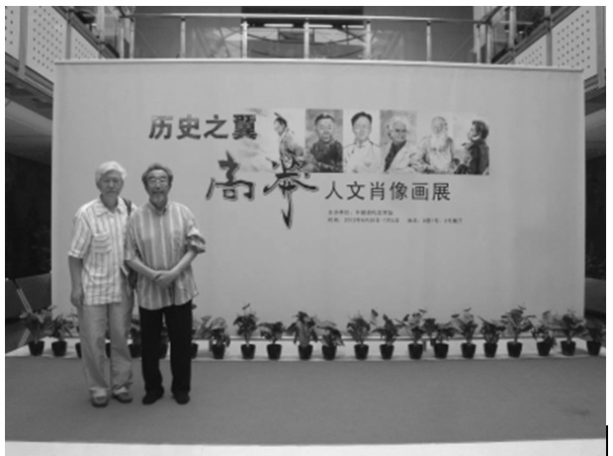
Гу Юй (слева) и Гао Ман.

В ответном письме я написал:

Да, предисловие к изданию русского перевода «Сна в красном тереме» написал Гао Ман. В этом предисловии есть очень интересные сведения. Например, меня взволновали такие строки: «В 1990 году семидесятипятилетняя госпожа У Гоюй из Янчжоу закончила шестилетний труд — она тонким, так называемым «мелким уставным» письмом иероглиф за иероглифом переписала весь “Сон в красном тереме”».

Вы прислали репродукцию картины тушью «阿赫玛托娃 高莽水墨画» кисти Гао Мана. Я позвал свою жену Кадрию, показал ей картину и сказал: «Посмотри. Кто здесь нарисован?» Она сразу ответила: «Конечно, Анна Ахматова».

Вы рассказали очень трогательную и поучительную историю. Спасибо!

В 1948 году Гао Ман участвовал в работе по переводу постановления Оргбюро ЦК ВКП (Б) и доклада Жданова. В начальном четверостишии — эпиграфе к своему “Реквиему” — Ахматова отвечает Жданову:

Нет, и не под чуждым небосводом,
И не под защитой чуждых крыл, —
Я была тогда с моим народом,
Там, где мой народ, к несчастью, был.

Наверное, Гао Ман мог бы сказать эти слова и о себе: «был тогда с моим народом, там, где мой народ, к несчастью был».

Я нашёл в интернете эссе Гао Мана «Память сердца (Анна Ахматова и Китай)». Оно опубликовано в журнале «Проблемы Дальнего Востока». - 1990. - № 3. - 190-196. Перевод А. И. Желоховцева
Источник: http://ahmatova.niv.ru/ahmatova/vospominaniya/man-gao-pamyat-serdca-ahmatova-i-kitaj.htm
В этом эссе Гао Ман, в частности, пишет, что на кладбище к могиле Ахматовой его сопровождал художник Цзян Шилунь. А мы только что с Вами о нём говорили!

Я перевёл Ваше эссе на русский язык, как сумел.
诗，是心灵之歌（图）
──缅怀高莽先生
谷 羽

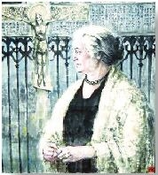
阿赫玛托娃 高莽水墨画

安娜·阿赫玛托娃（1899—1966），是俄罗斯白银时代著名诗人，在俄罗斯享有崇高声望，被誉为诗坛的月亮，与俄罗斯黄金时代诗坛太阳普希金相提并论，足见她在广大诗歌爱好者心目中的崇高地位与影响。
在中国，翻译阿赫玛托娃诗歌最多、最好的首推乌兰汗先生。“乌兰汗”是高莽的笔名，译诗署名乌兰汗，画画儿署名高莽，其实高莽也是笔名。他本来姓宋，却很少有人知道。
1991年，乌兰汗就翻译出版了阿赫玛托娃诗集《爱》，他翻译的阿赫玛托娃抒情诗超过二百首，长诗七部，其中有颇具挑战性的作品《没有英雄人物的叙事诗》。
2007年，广西师范大学出版社推出了两卷本《俄罗斯文学肖像──乌兰汗译作集》，诗歌译作收入最多的也是阿赫玛托娃的诗。在为《诗集》撰写的前言中，高莽特别提到了他心中长期感受到的压力，难以消除的愧疚。原因是他对诗人阿赫玛托娃经历了由误解到认识、再到由衷推崇的经历，这个过程痛苦、曲折、漫长，延续了几十年。
1926年，高莽出生在哈尔滨，毕业于俄罗斯侨民办的十年制教会学校，同学大多是俄罗斯侨民子弟，教师都是俄罗斯人，因此他的俄语说得非常流利。
1946年，哈尔滨已经解放， 20岁的高莽在北光日报社任职。他从俄语报刊上第一次看到阿赫玛托娃的名字。当时《星》和《列宁格勒》杂志受到严厉批判，诗人阿赫玛托娃和小说家左琴科的作品被指“缺乏思想性”，“诽谤”苏联现实。有人甚至辱骂阿赫玛托娃，说她是“奔跑在闺房和礼拜堂之间发狂的贵夫人”，是“混合着淫声和祷告的荡妇与尼姑”。
1948年，高莽22岁，根据上级安排，他参加了翻译联共（布）中央决议和日丹诺夫报告的工作。在这个过程中，自然而然接受了这些文件的精神，没读过阿赫玛托娃的任何作品，仅凭那个报告，就认为阿赫玛托娃是“腐蚀青年的坏诗人”。 当时的高莽还不了解，阿赫玛托娃承受了多么惨重的打击：她的丈夫古米廖夫被枪毙，儿子列夫·古米廖夫三次坐牢，被判刑流放，她本人被作协开除，失去了创作和发表作品的权利，生活陷于极度贫困。
谁能料到，看似柔弱的女诗人，承受了这一连串的打击，精神非但没有崩溃，反而以常人难以想象的坚韧与顽强，用诗篇记录下民族的苦难经历！在她被迫匍匐在地，如同置身坟墓的黑暗岁月里，是谁给予她活下去的勇气？是泥土，是人民，是缪斯，是但丁，是肖斯塔克维奇的音乐，是承受苦难的宗教信仰，是诗歌创作的使命感……
1954年，28岁的高莽已经调到北京工作，在中苏友协总会担任俄语翻译。他陪同中国作家代表团出席苏联作家协会第二次代表大会。那时候，阿赫玛托娃已经恢复了苏联作家协会会员资格，作为列宁格勒代表团成员也出席了会议。中国作家代表团与列宁格勒代表团就住在莫斯科同一座宾馆里，天天在一个会场开会。高莽原本有机会跟阿赫玛托娃认识交往。可惜，当时他的头脑里依然保留着对诗人的固有印象，因此错过了一次难得的交流机遇。高莽不知道，恰恰在被作协开除最艰难的日子里，阿赫玛托娃靠翻译外国诗歌维持生活，她跟汉学家费德林合作，翻译了诗人屈原的代表作《离骚》，还翻译了诗人李白、李商隐的作品，为传播中国文学经典作出了默默的奉献。
经历了“文革”十年动荡，进入了改革开放的新时期，人们的观念发生了很大变化，用高莽自己的话说：“我仿佛又长出了一个脑袋，凡遇到什么事情，不再盲从，开始独立思考。”
1980年代初，高莽接触到由美国出版的俄文本阿赫玛托娃诗歌作品，开始认真阅读。诗人写的《安魂曲》，从创作完成到作品发表经历了整整47年，尘封近半个世纪。读了《安魂曲》，高莽的心情久久难以平静。他终于明白了，为什么俄罗斯那么多读者酷爱阿赫玛托娃的诗，为什么她被尊为俄罗斯诗坛的月亮。一个诗人，一个看似柔弱的女子，承受了那么多打击、诽谤、屈辱、磨难，居然能顽强地挺过来，她用诗篇呼吁法制，维护人的尊严，这需要多么顽强的精神力量！高莽认为，《安魂曲》是里程碑式的伟大作品，阿赫玛托娃像但丁一样记录人间苦难，不愧为20世纪伟大的俄罗斯诗人。
此时的高莽，既为自己当年翻译日丹诺夫的政治报告感到内疚，更为错失了与诗人结识交流的机会而懊悔。作为一个中国学者、翻译家，他本该当面向诗人表示由衷的谢意，感谢她翻译《离骚》和李白的作品所付出的辛劳与汗水。谁知错过时机，便再难追寻。让人感动和敬佩的是，高莽先生以反思的勇气、真诚的精神、忏悔的口吻，回顾了自己的经历，他没有掩饰当年的过失，从他的文字中，我们能够感受到他的真诚、坦荡与磊落。
高莽先生在他所著的《白银时代》一书中写道：“阿赫玛托娃相信苦难是人所不能摆脱的经历，她相信天国，也相信人民，相信未来。当厄运临头的时候，她比马雅可夫斯基、比叶赛宁、比法捷耶夫表现出更大的勇气和韧力。她没有绝望，没有自杀。她始终和多灾多难的祖国人民在一起，勤勤恳恳地默默写作。去世前一年她写道：‘我从来没有停止过写诗，我是以响彻我国英雄历史的旋律为旋律的。’‘我以能生活在这个年代，并阅历诸多无与伦比的事件，感到幸福。’”高莽先生认为，阿赫玛托娃的幸福，在于她真实地记录了那个时代人民心灵的呼声。只不过，那个时代对诗人实在是太过残忍了。
高莽先生想尽力多翻译阿赫玛托娃的作品，甚至想把她的全部作品都译成中文。他似乎想通过这种方式向诗人表达自己的敬重，并以此赎回当年的过失。高莽用二十多年的时间持续翻译阿赫玛托娃的抒情诗和长诗，翻译与研究相结合，加深对原作的理解，以诗译诗，尽力再现原诗的风格与神采。他的译作受到读者和学界的广泛好评。
1989年10月，高莽有机会到列宁格勒访问，特意到郊区科马罗沃拜谒了阿赫玛托娃的墓地，单膝跪地献上一枝玫瑰花，借以表达他尊敬交织愧疚的复杂情感。俄罗斯苦难的缪斯阿赫玛托娃顽强坚韧，令人敬佩，杰出的诗歌翻译家乌兰汗──高莽先生的坦荡真诚，同样令人感动。
2017年10月6日，德高望重的翻译家、画家高莽去世，享年91岁。10月10日，近200人到八宝山陵园为他送行。
2018年10月，上海文化出版社推出阿赫玛托娃长诗集《安魂曲》、抒情诗集《我会爱》和散文集《回忆与随笔》，这是高莽先生多年的呕心沥血之作。诗文三卷集的问世也是对高莽先生逝世一周年的最好纪念。
高莽先生说：“诗，是心灵之歌。”在我看来，译诗，则是心灵的感应，只有真诚正直的诗歌翻译家，才能翻译出深刻动人的传世之作。
（2800字）
《天津日报》2020，4，10 满庭芳

